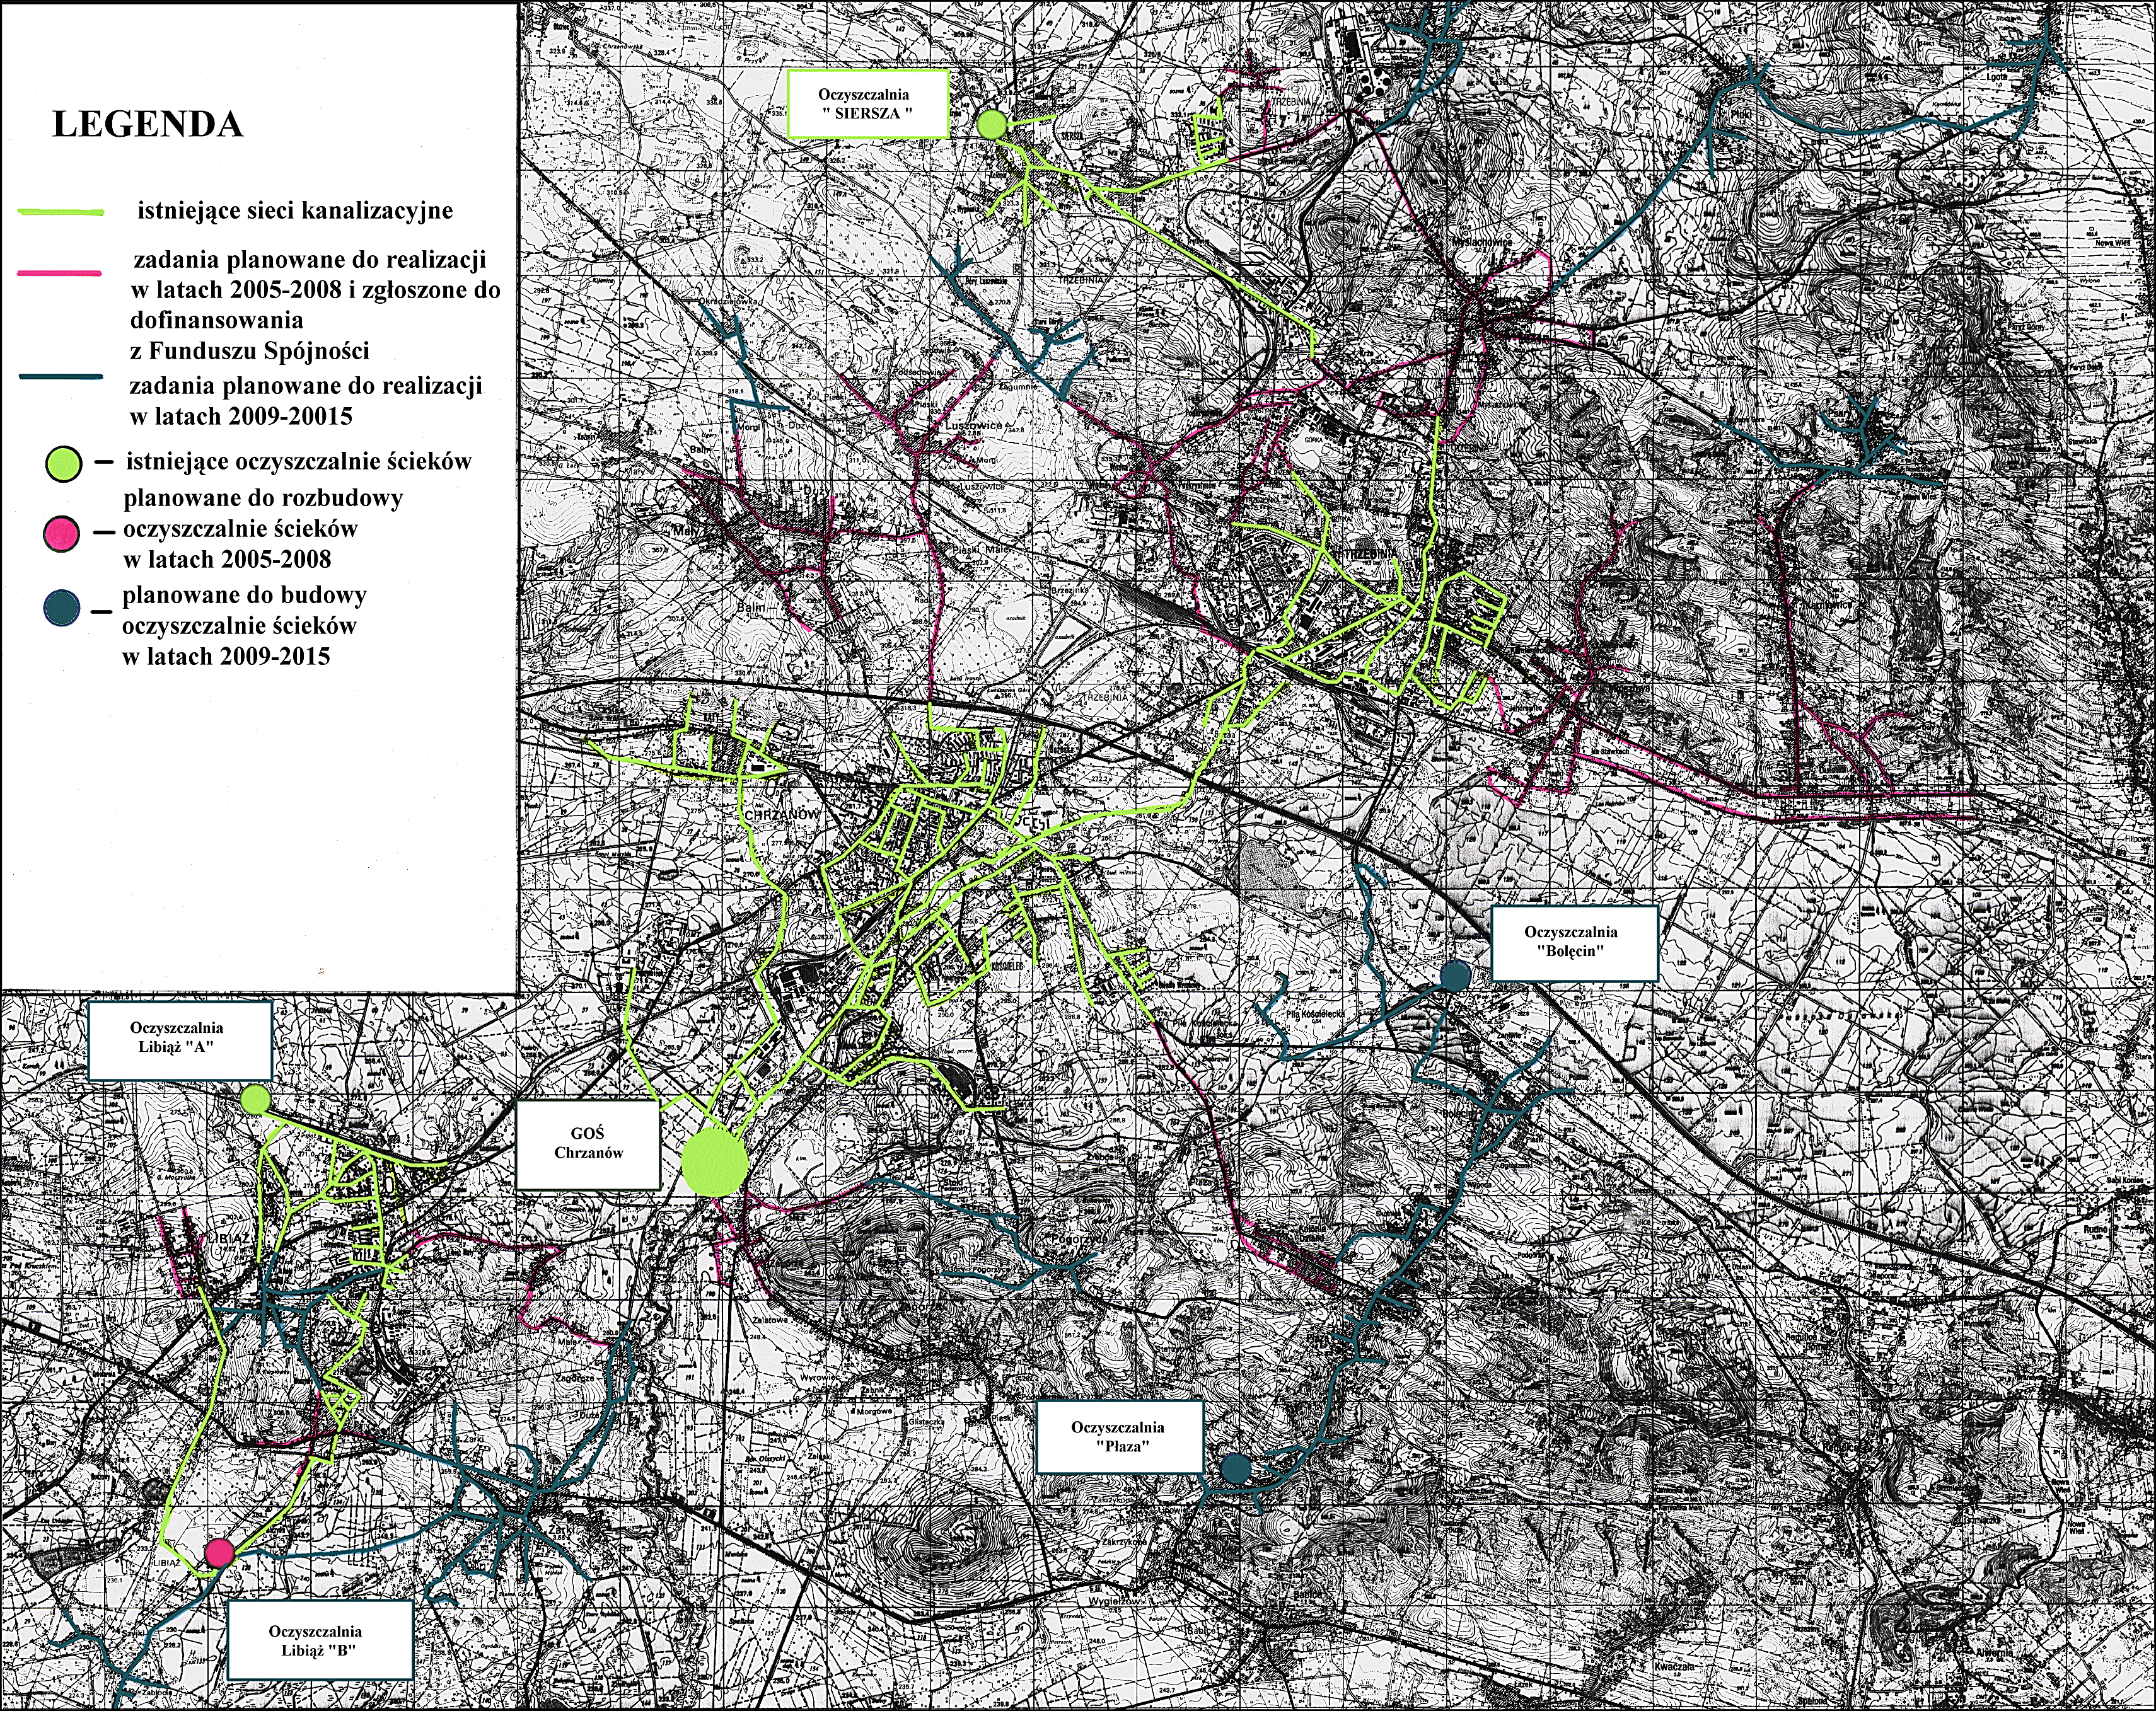
Załącznik 4. Plan rozbudowy kanalizacji na terenie RPWiK w Chrzanowie ( na podstawie szkicu RPWiK Chrzanów 2004)

